**TIPS TIL HØYTLESING**

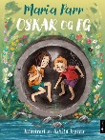Parr, Maria: Oskar og eg (2023), Samlaget   
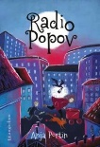Portin, Anja: *Radio Popov* (2022), Mangschou

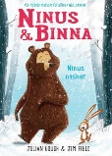 Gough, Julian: *Ninus nasker* - Ninus & Binna (2021), Solum Bokvennen

 West, Tracey: *Jorddragen våkner* (2021), Fontini

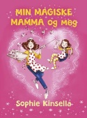 Kinsella, Sophie: *Min magiske mamma og meg* (2020), Fontini

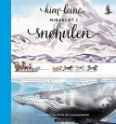 Leine, Kim: *Mirakelet i snøhulen* (2021), Cappelen Damm

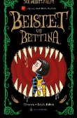 Maggitt-Philips, Jack: *Beistet og Bettina* (2021), Gyldendal

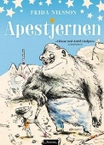 Nilsson, Frida: *Apestjernen* (2021), Aschehoug

 Hedlund, Helena: *Kjersti sola og kjærligheten* (2022), Cappelen Damm

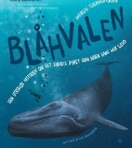 Tjernshaugen Andreas: *Blåhvalen* (2020), Kagge

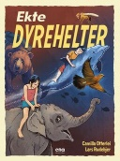 Otterlei Camilla: *Ekte dyrehelter* (2021), Ena

 Renslebråten, Line: *Helter fra dyreriket* (2022, CappenDamm

**Bli låner - bestill bøker**

**Bli låner:**

Scann QR-koden: Digital innmelding via ID-portalen både for barn og voksne

**Bestill bøker:**

Last ned Bibliofil-appen, søk og bestill bøker med ditt lånekort. Hent bøkene på biblioteket

